Egri Hittudományi Főiskola

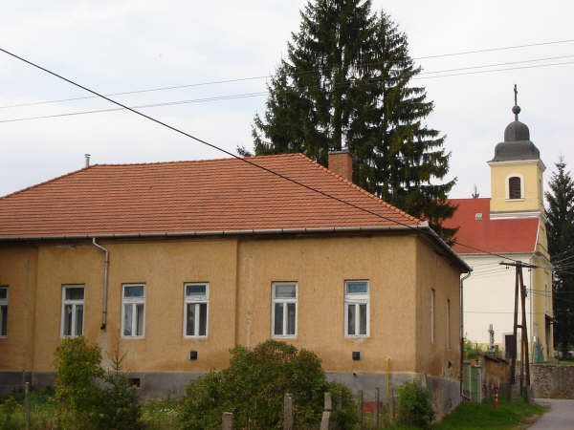

Nyári hittanos tábor Bárnán

A tábor témája és célja

Pasztorális szemináriumi
dolgozat

II.

Készítette:
Hulitka Róbert

Konzulens tanár:
Dr. Linczenbold Levente

Eger
2006

A tábor célja és kerete
Nevelési cél: Keresztény erények + általános emberi erények gyakorlása, és elsajátítása

Oktatási cél: (másodlagos, megalapozó jellegű) Sarkalatos erények bemutatása, Szent György életének főbb mozzanatai, erényei

Téma: Szent György lovagjai

Résztvevők: 35 fő koedukált közösség

Hétfő: Tábor felállítása
Hit, remény, szeretet
Isteni erényekről délután

Kedd: Erőforrás gyűjtés
Okosság erénye
Csapatverseny, akadályverseny, vetélkedő

Szerda: Toborzás
Igazságosság
Kirándulás a Kis-kőre

Csütörtök: Ostrom
Lelki erősség erénye
Nagy kirándulás Szilváskőre
Kitartás a jóban: Szentségimádás este

Péntek: Győzelem (elsősorban a bűnök felett
Mértékletesség erénye
Bűnbánati nap
Délután focibajnokság
Szentgyónás

Szombat: Táborbontás
Erények a mindennapi életben
Egymásnak segíteni elpakolni!!!
Takarítás

